

**FACULTAD DE INGENIERÍA**

**Carrera Profesional de Ingeniería de Sistemas e Informática**

**Título:**

**Desarrollo de una aplicación Web para automatizar los procesos en el Sistema Integrado de Transportes (SIT) en la ciudad de Arequipa.**

**Ciclo:** VI

**Autores:**

Gutierrez Medina, Anthony Kent

Mendoza Hancco, Jakheline Dannia

Medina Menacho, Martin Milton

**Docente:**

Ing. Aníbal Sardón Paniagua Arequipa – Perú

**Arequipa - Perú**

**21 de Setiembre del 2023**

**INDICE**

**RESUMEN 6**

**ABSTRACT 6**

**CAPÍTULO 1 - ASPECTOS GENERALES 7**

**1.1. DEFINICIÓN DEL PROBLEMA 7**

1.1.1. DESCRIPCIÓN DEL PROBLEMA 7

1.1.2. DIAGRAMAS DE PROCESOS DE NEGOCIO 8

**1.2. PLANTEAMIENTO DE ALTERNATIVAS DE SOLUCIÓN 10**

**1.3. DEFINICIÓN DE OBJETIVOS 17**

1.3.1. OBJETIVO GENERAL 17

1.3.2. OBJETIVOS ESPECÍFICOS 17

1.3.3. ALCANCES Y LIMITACIONES 17

1.3.4. JUSTIFICACIÓN 18

1.3.5. ESTADO DEL ARTE 19

CAPÍTULO 2 19

MARCO TEÓRICO 19

2.1. FUNDAMENTO TEÓRICO 20

CAPÍTULO 3 24

DESARROLLO DE LA SOLUCIÓN 24

3.1. ANÁLISIS DEL SISTEMA 24

3.1.1. REQUISITOS FUNCIONALES 24

3.1.2. REQUISITOS NO FUNCIONALES 26

3.2. DISEÑO DEL SISTEMA………………………………………………………………...26

3.2.1. CASOS DE USO………………………………………………………………….27

**ANEXOS 30**

**PROJECT CHARTER 31**

**MODELO LEAN CANVAS 42**

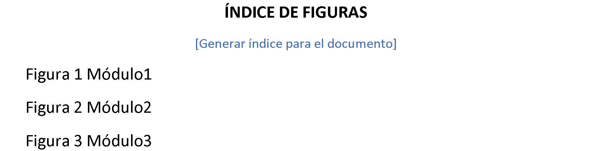

**ÍNDICE DE TABLAS**

[Generar índice para el documento]

Tabla 1

Tabla 2

Tabla 3

**HISTORIAL DE VERSIONES**

|  |  |  |  |  |  |
| --- | --- | --- | --- | --- | --- |
| **Fecha de Elaboración** | **Versión** | **Elaborado por** | **Descripción** | **Revisado por** | **Fecha de Revisión** |
| 14-07-2017 | 1.0 | Equipo | Creación del documento | Docente | 15-06-2018 |
| 21-07-2017 | 2.0 | Equipo | Actualización de Requisitos. Diagramas de casos de uso | Docente | 15-06-2018 |
|  | 3.0 |  |  |  |  |
|  | 4.0 |  |  |  |  |

[En ésta sección se registrará cada versión del documento correspondiente a cada una de las presentaciones de avance del trabajo final. Llenar sólo las 4 primeras columnas.]

# **RESUMEN**

La Municipalidad de Arequipa busca abordar problemas de ineficiencia en la gestión del transporte público a través del Sistema Integrado de Transporte (SIT), causados por procesos manuales que resultan en demoras, congestiones y falta de información para los pasajeros. La solución propuesta implica el desarrollo de una solución tecnológica que incluye una aplicación móvil para recarga y abordaje, una plataforma web para la gestión de rutas y análisis de datos, y módulos clave para la gestión de rutas, aplicaciones para usuarios, sistema de cobro automático, análisis de datos, y soporte técnico y capacitación. Esta solución tiene como objetivo mejorar la eficiencia y la experiencia del transporte público en Arequipa, optimizando la operación y la calidad del SIT a través de tecnologías como aplicaciones móviles y plataformas web.

# **ABSTRACT**

The Municipality of Arequipa is addressing inefficiency issues in the management of public transportation through the Integrated Transportation System (SIT), caused by manual processes resulting in delays, congestion, and a lack of information for passengers. The proposed solution involves developing a technological solution that includes a mobile application for recharging and boarding, a web platform for route management and data analysis, and key modules for route management, user applications, automatic payment systems, data analysis, and technical support and training. This solution aims to enhance the efficiency and user experience of public transportation in Arequipa, optimizing the operation and quality of the SIT through technologies such as mobile applications and web platforms.

# **CAPÍTULO 1 - ASPECTOS GENERALES**

# **DEFINICIÓN DEL PROBLEMA**

## DESCRIPCIÓN DEL PROBLEMA

El problema que enfrenta el Sistema Integrado de Transporte (SIT) en Arequipa es la necesidad de mejorar sus procesos y servicios para proporcionar a la ciudad una movilidad urbana más segura, eficiente y sostenible. El SIT es un enfoque coordinado que combina varios modos de transporte con aspectos operativos, físicos y tecnológicos alineados para lograr una tarifa integrada y una operación supervisada en toda la ciudad. El objetivo principal es reducir los tiempos de viaje, garantizar un acceso equitativo al servicio, cumplir con estándares internacionales, reducir emisiones contaminantes, mejorar la seguridad vial y optimizar el espacio público.

El SIT de Arequipa se encuentra en una etapa de desarrollo que incluirá 79 rutas integradas, sistemas de información para usuarios, recaudación y un centro de control con tecnología avanzada. Además, se planea complementar el sistema con rutas sub alimentadoras para aumentar su cobertura. Este proceso de transformación del transporte público de Arequipa cuenta con el respaldo de organismos internacionales y se basa en la Ordenanza Municipal, alineada con el Reglamento Nacional de Administración de Transporte.

La solución requerida para abordar este problema implica la automatización de estos procesos mediante una solución tecnológica que debe ser implementada en un plazo máximo de cuatro meses. Se proporcionarán recursos y presupuesto para llevar a cabo este proyecto, que incluye la planificación, definición del alcance, análisis y diseño del sistema, desarrollo y pruebas del sistema, y la puesta en marcha. La aplicación resultante debe ser fácil de usar para los usuarios sin requerir conocimientos avanzados en informática. No se incluye la implementación de una pasarela de pagos como parte de este proyecto.

**Visión**

Ser un modelo destacado de movilidad eficiente y equitativa en Arequipa y a nivel nacional, mejorando la vida de los habitantes y reduciendo la congestión, promoviendo la seguridad y cuidando el entorno.

**Misión**

Establecer y operar un avanzado Sistema Integrado de Transporte en Arequipa, conectando modos de transporte, brindando movilidad segura y fluida, con servicios de calidad, tarifas integradas y enfoque en la sostenibilidad para mejorar la accesibilidad y reducir la contaminación.

## DIAGRAMAS DE PROCESOS DE NEGOCIO

Proceso de Compra y Atención de pasajeros:

*Figura 1. Proceso de Compra y Atención de pasajeros*

*Fuente: Elaboración Propia*

Proceso de Programación de Rutas y Buses

*Figura 2. Proceso de Programación de Rutas y Buses*

*Fuente: Elaboración Propia*

# **PLANTEAMIENTO DE ALTERNATIVAS DE SOLUCIÓN**

**ALTERNATIVA DE SOLUCIÓN 01**

**Aplicativo de Escritorio para Administración del SIT:**

Desarrollar un aplicativo de escritorio que permita a la municipalidad administrar de manera eficiente las rutas, los permisos de transportistas y la recaudación del Sistema Integrado de Transporte (SIT). El aplicativo ofrecerá herramientas para asignar rutas, gestionar cobros y analizar datos operativos.

**Módulos:**

* Gestión de Rutas y Transportistas.
* Registro y Control de Cobros.
* Análisis de Datos y Generación de Informes.
* Tecnologías: Java, JavaFX o tecnología similar para aplicativos de escritorio.

**Prototipos:**

Mockups de las interfaces del aplicativo mostrando las pantallas de administración de rutas, asignación de permisos y reportes de recaudación.

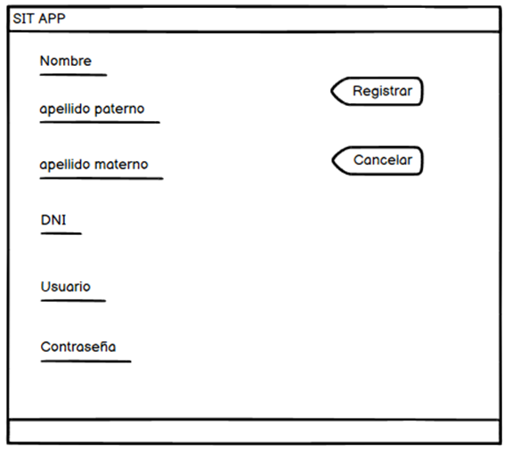

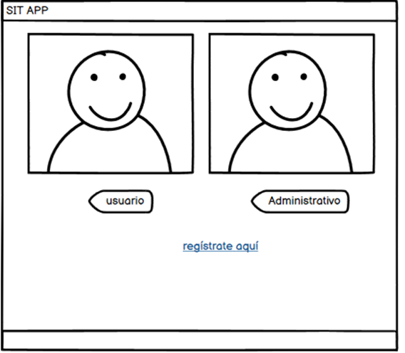

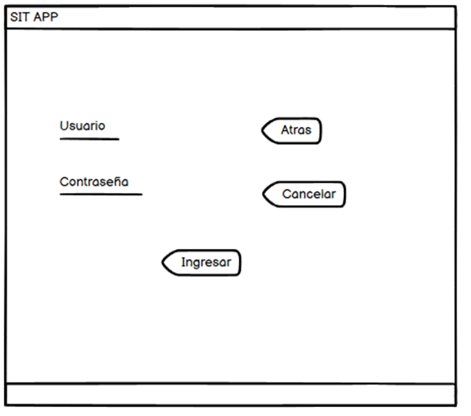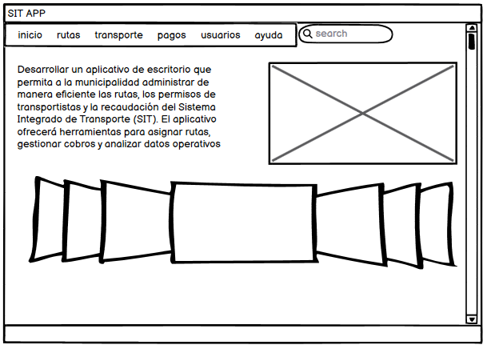

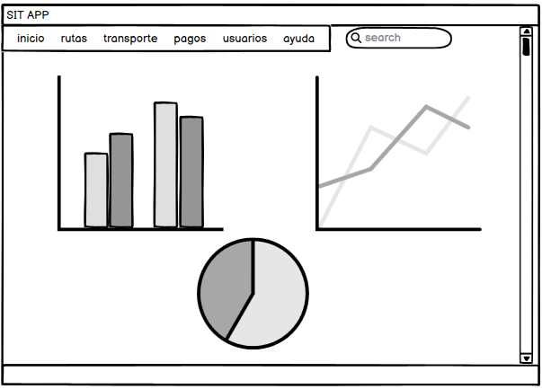

**ALTERNATIVA DE SOLUCIÓN 02**

**Aplicativo Móvil para Usuarios del SIT**

Desarrollar una aplicación móvil que permita a los usuarios acceder a información en tiempo real sobre rutas, horarios, tarifas y disponibilidad de autobuses en el Sistema Integrado de Transporte (SIT). Los pasajeros podrán recargar sus tarjetas de transporte y pagar utilizando la aplicación.

**Módulos:**

* Información de Rutas y Horarios.
* Recarga de Tarjetas y Pagos.
* Notificaciones y Alertas.
* Tecnologías: Desarrollo de aplicaciones móviles (iOS y Android).

**Prototipos:**

Pantallas de la aplicación móvil que muestren la selección de rutas, opciones de recarga y proceso de pago.

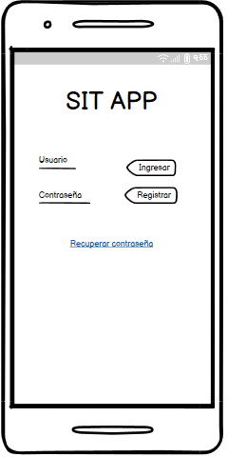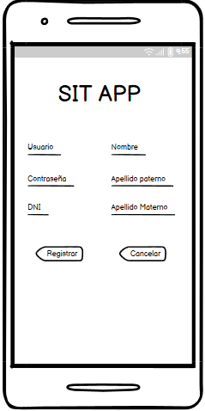

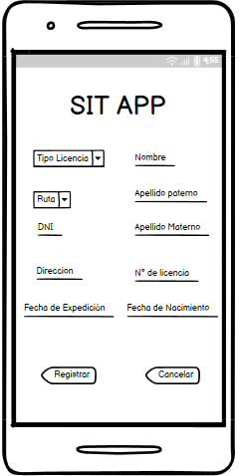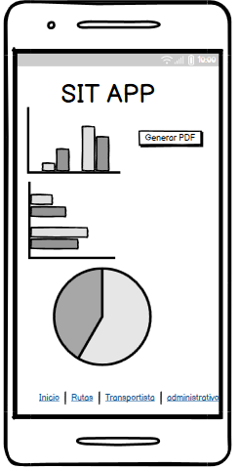

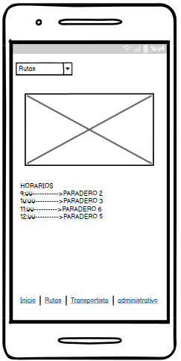

**ALTERNATIVA DE SOLUCIÓN 03**

**Plataforma Web de Gestión Integral del SIT**

Crear una plataforma web integral para administrar todas las funciones del Sistema Integrado de Transporte (SIT). La plataforma permitirá a la municipalidad gestionar rutas, permisos, recaudación y análisis de datos, mientras que los usuarios podrán acceder a información y realizar recargas de tarjetas.

**Módulos:**

* Administración de Rutas y Transportistas.
* Control de Cobros y Recaudación.
* Análisis de Datos y Reportes.
* Acceso a Usuarios y Recargas.

**Tecnologías:**

Desarrollo web (HTML, CSS, JavaScript), bases de datos, SQL, Java.

**Prototipos:**

Mockups de la plataforma web que muestren las interfaces de administración de rutas, control de cobros y panel de análisis de datos, así como la sección para usuarios con opciones de recarga y consulta de información.

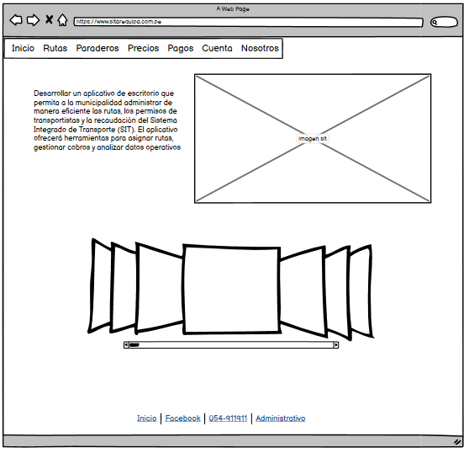

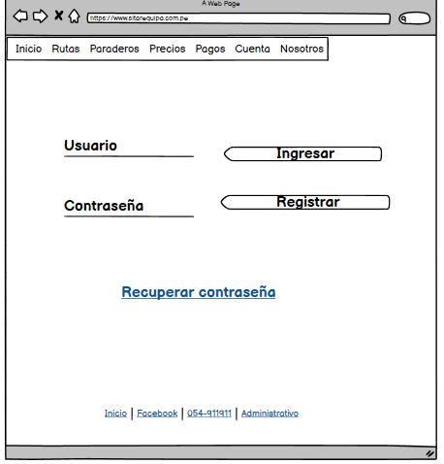

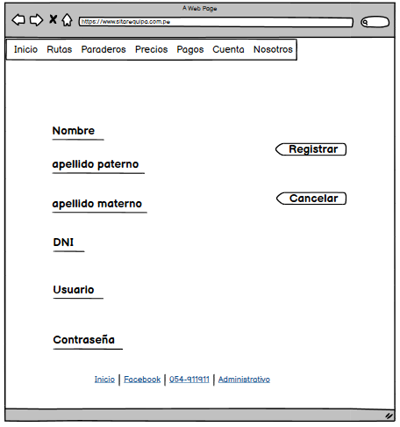

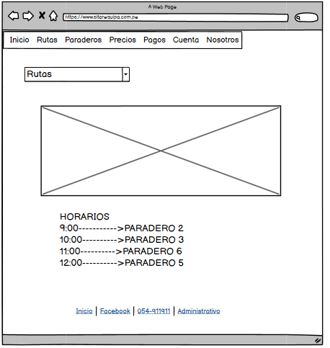

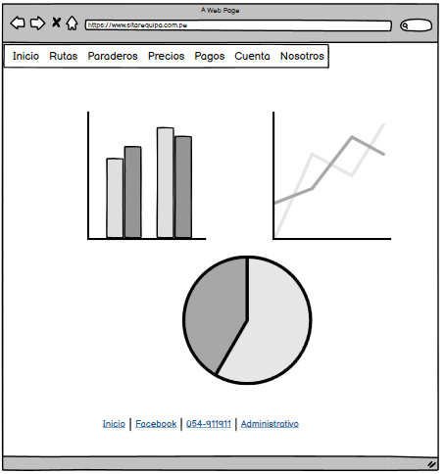

**ALTERNATIVA DE SOLUCIÓN ELEGIDA - Plataforma Web de Gestión Integral del SIT**

Elegimos desarrollar un aplicativo web como alternativa de solución para el Sistema Integrado de Transporte (SIT) en Arequipa debido a su accesibilidad, alcance masivo, facilidad de actualización y mantenimiento, facilidad de uso para los usuarios, capacidad de escalabilidad, capacidad de monitoreo en tiempo real y costos de implementación más bajos en comparación con las aplicaciones de escritorio. Esta elección permite brindar un servicio eficiente y accesible a la comunidad de Arequipa, así como mejorar la administración y supervisión del SIT de manera rentable y efectiva.

# **DEFINICIÓN DE OBJETIVOS**

## OBJETIVO GENERAL

Diseñar y crear una Aplicación Web que permita gestionar de manera eficiente la experiencia en los medios de transportes públicos, facilitando la información a los pasajeros y conductores de las rutas y horarios disponibles con la finalidad de mejorar la movilidad urbana.

## OBJETIVOS ESPECÍFICOS

* Desarrollar una interfaz gráfica que sea agradable y de fácil uso para los usuarios.
* Implementar el acceso y control de los distintos tipos de usuarios (pasajeros, transportistas, administradores).
* Generar un sistema de reportes destinados a los pagos de los transportistas, servicio por pasajeros y resumen de servicios por fecha.
* Diseñar una estructura que permita vincular las rutas con los buses.

## ALCANCES Y LIMITACIONES

**Dentro del Alcance**

* Registro de usuarios :Módulo que permite a los usuarios registrarse en la plataforma con el ingreso de datos requeridos del sistema.
* Compra de tarjetas : Módulo que permite a los usuarios adquirir su tarjeta con chip para utilizar el servicio de transporte.
* Cobro de pasajes: Módulo que gestiona el proceso de pago a los pasajeros cuando se utiliza dicho servicio
* Carga de tarjetas: Módulo que permite a los usuarios agregar saldo a su tarjeta con chip para pagar los viajes
* Generar reportes: Módulo que proporciona información crucial a los administradores y usuarios para ayudar a la toma de decisiones.
* Gestión de transportistas y unidades de transporte: Módulo que permite administrar y supervisar las operaciones de los buses y los conductores .
* Programación de rutas: Módulo que planifica y gestiona eficientemente las rutas que seguirán los vehículos para garantizar un servicio de transporte.

**Fuera del Alcance**

* Congestión vehicular: La aplicación no tiene control del tránsito vehicular que ocurra en el camino de su ruta.
* Personalización de las unidades de transporte: La aplicación no está vinculada con el estado actual de los vehículos.
* Mantenimiento de vehículos: La aplicación no detalla información sobre fallas mecánicas o eléctricas directamente de las unidades de transportes
* Gestión de Infraestructura: La aplicación no es responsable con las infraestructuras por las cuales están destinadas las rutas de los buses.

**Limitaciones**

* No contar con un sistema avanzado como el GPS para saber la ubicación precisa del vehículo en su ruta.
* Falta de módulos para poder interaccionar y recopilar información de los usuarios frente a sus dudas o quejas en el aplicativo.
* Dependencia total del uso del aplicativo mediante una buena conexión a internet.
* No se enfoca en la información de los interiores de los vehículos automatizados como los números de asientos.
* Frente a un problema de software o conexión los usuarios no podrían acceder a la interfaz.

## JUSTIFICACIÓN

El proyecto de automatización del Sistema Integrado de Transporte se da a partir de la idea de solucionar la falta de organización y control del servicio de los transportes públicos hacia sus usuarios los cuales requieren de mejores servicios y mejoras de estos buses. Esta aplicación es necesaria para que los usuarios (transportistas, pasajeros) puedan visualizar de una manera cómoda y fácil la información necesaria para poder usar estos medios de transportes con seguridad y confianza. La manera de interactuar con la aplicación ayudará a acceder de forma rápida a la información que requiera el usuario ya sea para el transportista su unidad destinada y el horario asignado, así como al pasajero las rutas que tiene para acceder según su destino y los horarios correspondientes. Por lo tanto, esta aplicación es muy beneficiosa para poder acelerar los procesos de todos aquellos que estén dentro de este sistema.

## ESTADO DEL ARTE

-Según Carlos Alfredo Becerra Rodrigues, el framework que se utiliza para el desarrollo del proyecto “Análisis, diseño e implementación de un sistema de comercio electrónico integrado con una aplicación móvil para la reserva y venta de pasajes de una empresa de transporte interprovincial” es Codeigniter. Este framework está basado en PHP. Es ideal por la función de brindar todas las herramientas y facilidades para crear aplicaciones web de una manera sencilla. Además, presenta una variada documentación acerca de sus características y funcionalidades. Por otro lado, Codeigniter ofrece una biblioteca de funciones y procedimientos para implementar RESTFull web services, que serán utilizados para implementar los webs services que proveerán datos a las distintas plataformas.

-Según Sanchez Luyo Daniel Pedro, en el proyecto “Diseño e implementación de un sistema web para mejorar la gestión administrativa de una empresa de transporte”propone la utilización de PHP con su framework Laravel en su versión 9 que puede brindar un desarrollo integrado entre la parte del frontend y backend de un sistema, contando con su propio ORM  que permite conexiones más rápidas a diferentes proveedores de bases de datos, en esta investigación se propone el uso de mysql como base de datos teniendo en cuenta que es libre y permite trabajar con tablas relacionadas.

# **CAPÍTULO 2 - MARCO TEÓRICO**

# **FUNDAMENTO TEÓRICO**

**2.1.1 FRONT-END**

* HTML5

HTML5 (Hyper Text Markup Language) sirve para definir la estructura y el contenido de una página web con el uso de etiquetas que pueden ser usadas para agregarle contenido a la página web, tales como: texto, imágenes, vídeos, juegos, entre otros (Pérez, 2019)

* CSS

Hojas de Estilo en Cascada (del inglés Cascading Style Sheets) o CSS es el lenguaje de estilos utilizado para describir la presentación de documentos HTML o XML (enUS) (incluyendo varios lenguajes basados en XML como SVG, MathML o XHTML). CSS describe como debe ser renderizado el elemento estructurado en la pantalla, en papel, en el habla o en otros medios. (MDN Web Docs, s. f)

* JavaScript

JavaScript (JS) es un lenguaje de programación ligero, interpretado, o compilado justo-a-tiempo (just-in-time) con funciones de primera clase. Si bien es más conocido como un lenguaje de scripting (secuencias de comandos) para páginas web, y es usado en muchos entornos fuera del navegador, tal como Node.js, Apache CouchDB y Adobe Acrobat JavaScript es un lenguaje de programación basada en prototipos, multiparadigma, de un solo hilo, dinámico, con soporte para programación orientada a objetos, imperativa y declarativa. (MDN Web Docs, s. f)

* Bootstrap

Es un framework de desarrollo web gratuito y de código abierto. Está diseñado para facilitar el proceso de desarrollo de los sitios web responsivos y orientados a los dispositivos móviles, proporcionando una colección de sintaxis para diseños de plantillas. Consta de scripts basados en HTML, CSS y JS para diversas funciones y componentes relacionados con el diseño web. (Deyimar, A., 2022)

Ventajas de Bootstrap:

* Fácil de usar: cualquier persona con conocimientos básicos de HTML y CSS puede comenzar a usar Bootstrap.
* Funciones responsivas: el CSS responsivo de Bootstrap se ajusta a teléfonos, tabletas y computadoras de escritorio.
* Enfoque “dispositivos móviles primero”: en Bootstrap, los estilos de dispositivos móviles primero son parte del marco central.
* Compatibilidad del navegador: Bootstrap es compatible con todos los navegadores modernos (Chrome, Firefox, Internet Explorer, Edge, Safari y Opera).
* JSP

JSP es un acrónimo de Java Server Pages (Páginas de Servidor Java). Es una tecnología orientada a crear páginas web con programación en Java. Con JSP se puede crear aplicaciones web que se ejecuten en variados servidores web, de múltiples plataformas, ya que Java es en esencia un lenguaje multiplataforma. Las páginas JSP están compuestas de código HTML/XML mezclado con etiquetas especiales para programar scripts de servidor en sintaxis Java. Por tanto, las JSP podremos escribirlas con nuestro editor HTML/XML habitual. (Álvarez M, 2002)

La principal ventaja de JSP frente a otros lenguajes es que el lenguaje Java es un lenguaje de propósito general que excede el mundo web y que es apto para crear clases que manejen lógica de negocio y acceso a datos de una manera prolija. Esto permite separar en niveles las aplicaciones web, dejando la parte encargada de generar el documento HTML en el archivo JSP

**2.1.2 BACK-END**

* Servlets

Los Servlets son módulos escritos en Java que se utilizan en un servidor, que puede ser o no ser servidor web, para extender sus capacidades de respuesta a los clientes al utilizar las potencialidades de Java. Los Servlets son para los servidores lo que los applets para los navegadores, aunque los servlets no tienen una interfaz gráfica. Los servelts pueden ser incluidos en servidores que soporten la API de Servlet (ver servidores). La API no realiza suposiciones sobre el entorno que se utiliza, como tipo de servidor o plataforma, ni del protocolo a utilizar, aunque existe una API especial para HTTP. (Barrios, J. 2001).

**2.1.3 ARQUITECTURAS**

* MVC

El patrón Modelo – Vista – Controlador fue inventado en el contexto de Smalltak para realizar una separación entre la interfaz gráfica y el código del funcionamiento de una aplicación. Esta idea teórica afectó, de forma importante, a gran parte del código de Smalltalk y fue posteriormente aplicada a los lenguajes que están basados en objetos (Junta de Andalucía, s.f.).

**2.1.4 TECNOLOGÍAS**

* Maven

Maven es una herramienta de gestión de proyectos y compilación que se utiliza generalmente en marcos creados en Java para simplificar los procesos de build (compilar y generar ejecutables a partir del código fuente) (Garzas J., 2014).

Desarrollado por Apache Software Foundation, Maven garantiza que los archivos JAR y bibliotecas del proyecto se descarguen automáticamente con solo describir la información relacionada con las versiones del software y las dependencias en el fichero pom.xml. (MyServerName, s. f.)

* JavaEE

Java Platform, Enterprise Edition o Java EE (anteriormente conocido como Java 2 Platform, Enterprise Edition o J2EE hasta la versión 1.4), es una plataforma de programación, que parte de la Plataforma Java, para desarrollar y ejecutar software con arquitectura de N capas distribuidas y que se apoya ampliamente en componentes de software modulares ejecutándose sobre un servidor de aplicaciones.

El lenguaje Java se creó con cinco objetivos principales:

* Debería usar el paradigma de la programación orientada a objetos.
* Debería permitir la ejecución de un mismo programa en múltiples sistemas operativos.
* Debería incluir por defecto soporte para trabajo en red.
* Debería diseñarse para ejecutar código en sistemas remotos de forma segura.
* Debería ser fácil de usar y tomar lo mejor de otros lenguajes orientados a objetos, como C++.HTML5

La plataforma Java EE está definida por una especificación. Java EE es también considerada informalmente como un estándar debido a que los proveedores deben cumplir ciertos requisitos de conformidad para declarar que sus productos son conformes a Java EE; estandarizado por The Java Community Process / JCP. (EcuRed. s.f.)

**2.1.5 LIBRERIAS**

* JavaMail

Las API de JavaMail proporcionan una infraestructura que es independiente de la plataforma y el protocolo para crear aplicaciones de cliente de correo basadas en Java. Las API JavaMail son genéricas para enviar y leer correo. Requieren que los proveedores de servicios, conocidos en el servidor de aplicaciones como proveedores de protocolo, interactúen con los servidores de correo que se ejecutan en los protocolos correspondientes. Por ejemplo, el protocolo simple de transferencia de correo (SMTP) es un protocolo de transporte popular para enviar correo. Las aplicaciones de correo pueden conectarse a un servidor SMTP y enviar correo a través de él utilizando este proveedor de protocolo SMTP. (IBM, s.f.)

* Jasper Report

JasperReports es el sistema de motor de informes de código abierto más popular del mundo. Está escrito completamente en Java y es capaz de utilizar los datos procedentes de cualquier tipo de fuente de datos y presentar los documentos con precisión de píxel, dichos documentos se pueden ver, imprimir o exportar en una variedad de formatos de documentos incluyendo HTML, PDF, Excel, OpenOffice y Word. Los informes se definen en un fichero XML el cual será compilado para generar un fichero “.jasper” que se utiliza para rellenar y mostrar en un archivo PDF, CVS, XML, TXT, HTML, XLS, RTF, Jasper Viewer, etc. (SoftwareSeleccion, s.f.)

**2.1.6 SERVIDOR WEB**

* WildFly

WildFly, conocido antes como JBoss As, o solo JBoss, es un servidor Open Source de aplicaciones Java EE. Es útil para crear, implementar y hospedar aplicaciones y servicios Java. Wildfly es compatible con cualquier sistema operativo en el que se encuentre disponible la máquina virtual Java. (Genos, 2021)

**2.1.7 BASE DE DATOS**

* PostgreSQL

PostgreSQL es un gestor de bases de datos relacional y orientado a objetos. Su licencia y desarrollo es de código abierto, siendo mantenida por una comunidad de desarrolladores, colaboradores y organizaciones comerciales de forma libre y desinteresadamente. Esta comunidad es PostgreSQL Global Development Group o PDGD. (Alojamiento Web, 2019)

* XAMPP

Es una herramienta de desarrollo que te permite probar tu trabajo (páginas web o programación por ejemplo) en tu propia computadora sin necesidad de tener que acceder a internet.XAMPP es una distribución de Apache que incluye varios software libres es muy versátil. El nombre es un acrónimo compuesto por las iniciales de los programas que lo constituyen: el servidor web Apache, los sistemas relacionales de administración de bases de datos MySQL y MariaDB, así como los lenguajes de programación Perl y PHP. La inicial X se usa para representar a los sistemas operativos Linux, Windows y Mac OS X (IONOS, 2019).

# **CAPÍTULO 3**

# **DESARROLLO DE LA SOLUCIÓN**

# **ANÁLISIS DEL SISTEMA**

## REQUISITOS FUNCIONALES

**3.1.1.1. RF001 - El sistema debe tener un login con la contraseña encriptada en MD5 y debe ser alfanumerica.**

|  |  |
| --- | --- |
| RF001 | El sistema debe tener un login con la contraseña encriptada en MD5 y debe ser alfanumérica. |
| Versión | 1.0 |
| Autores | Anthony Kent Gutiérrez Medina, Jakheline Dannia Mendoza Hancco, Martin Milton Medina Menacho. |
| Dependencias | Ninguno |
| Descripción | Es necesario que se loguee el cliente para darle seguridad al sistema y hacerle un seguimiento. |
| Importancia | Vital |
| Estado | En proceso |
| Comentarios | Ninguno |

**3.1.1.2. RF002 - El sistema debe tener un formulario de registro para vincular a los clientes, dicho formulario debe tener los siguientes campos (Nombres, Apellidos, Dni, Phone,Email, Numero de Cuenta).**

|  |  |
| --- | --- |
| RF002 | El sistema debe tener un formulario de registro para vincular a los clientes, dicho formulario debe tener los siguientes campos (Nombres, Apellidos, Dni, Phone,Email, Numero de Cuenta). |
| Versión | 1.0 |
| Autores | Anthony Kent Gutiérrez Medina, Jakheline Dannia Mendoza Hancco, Martin Milton Medina Menacho. |
| Dependencias | Ninguno |
| Descripción | El sistema incluirá un formulario de registro para clientes con campos para nombres, apellidos, DNI, teléfono, correo electrónico y número de cuenta. |
| Importancia | Vital |
| Estado | En proceso |
| Comentarios | Ninguno |

**3.1.1.4. RF003 - El sistema debe permitir generar reportes de pagos a transportistas por rutas.**

|  |  |
| --- | --- |
| RF003 | El sistema debe permitir generar reportes de pagos a transportistas por rutas. |
| Versión | 1.0 |
| Autores | Anthony Kent Gutiérrez Medina, Jakheline Dannia Mendoza Hancco, Martin Milton Medina Menacho. |
| Dependencias | Ninguno |
| Descripción | Este sistema mostrará los registros de pagos a transportistas por sus servicios, y facilitará la filtración de datos por fechas, transportistas y rutas. |
| Importancia | Vital |
| Estado | En proceso |
| Comentarios | Ninguno |

**3.1.1.5. RF004 - El sistema debe permitir generar reporte de servicio por cliente.**

|  |  |
| --- | --- |
| RF004 | El sistema debe permitir generar reporte de servicio por cliente. |
| Versión | 1.0 |
| Autores | Anthony Kent Gutiérrez Medina, Jakheline Dannia Mendoza Hancco, Martin Milton Medina Menacho. |
| Dependencias | Ninguno |
| Descripción | El sistema exhibirá los detalles de los servicios que un cliente ha recibido y posibilitará la filtración de datos por fechas y cantidades. |
| Importancia | Vital |
| Estado | En proceso |
| Comentarios | Ninguno |

**3.1.1.6. RF005 - El sistema debe permitir generar un resumen de servicio por fechas.**

|  |  |
| --- | --- |
| RF005 | El sistema debe permitir generar un resumen de servicio por fechas. |
| Versión | 1.0 |
| Autores | Anthony Kent Gutiérrez Medina, Jakheline Dannia Mendoza Hancco, Martin Milton Medina Menacho. |
| Dependencias | Ninguno |
| Descripción | El sistema proporcionará un resumen de los servicios junto con los totales acumulados por categorías, y permitirá la filtración de datos por un rango de fechas específico. |
| Importancia | Vital |
| Estado | En proceso |
| Comentarios | Ninguno |

## REQUISITOS NO FUNCIONALES

## 3.1.2.1. RNF001 - Compatibilidad

|  |  |
| --- | --- |
| RNF001 | Compatibilidad |
| Versión | 1.0 |
| Autores | Anthony Kent Gutiérrez Medina, Jakheline Dannia Mendoza Hancco, Martin Milton Medina Menacho. |
| Dependencias | Ninguno |
| Descripción | El sistema está desarrollado para poder ser usado en navegadores Firefox y Google Chrome |
| Importancia | Vital |
| Estado | En proceso |
| Comentarios | Ninguno |

**3.1.2.2. RNF002 - Escalabilidad**

|  |  |
| --- | --- |
| RNF002 | Escalabilidad |
| Versión | 1.0 |
| Autores | Anthony Kent Gutiérrez Medina, Jakheline Dannia Mendoza Hancco, Martin Milton Medina Menacho. |
| Dependencias | Ninguno |
| Descripción | El sistema debe soportar gran cantidad de usuarios conectados con rendimiento óptimo. |
| Importancia | Vital |
| Estado | En proceso |
| Comentarios | Ninguno |

**3.1.2.3. RNFF003 - Seguridad**

|  |  |
| --- | --- |
| RNF003 | Seguridad |
| Versión | 1.0 |
| Autores | Anthony Kent Gutiérrez Medina, Jakheline Dannia Mendoza Hancco, Martin Milton Medina Menacho. |
| Dependencias | Ninguno |
| Descripción | El sistema debe asegurar la privacidad de los datos ingresados por los usuarios. |
| Importancia | Vital |
| Estado | En proceso |
| Comentarios | Ninguno |

**3.1.2.4. RNF004 - Modificabilidad**

|  |  |
| --- | --- |
| RNF004 | Modificabilidad |
| Versión | 1.0 |
| Autores | Anthony Kent Gutiérrez Medina, Jakheline Dannia Mendoza Hancco, Martin Milton Medina Menacho. |
| Dependencias | Ninguno |
| Descripción | El sistema debe admitir cambios que pueden ser necesarios. |
| Importancia | Vital |
| Estado | En proceso |
| Comentarios | Ninguno |

**3.1.2.5. RNF005 - Usabilidad**

|  |  |
| --- | --- |
| RNF005 | Usabilidad |
| Versión | 1.0 |
| Autores | Anthony Kent Gutiérrez Medina, Jakheline Dannia Mendoza Hancco, Martin Milton Medina Menacho. |
| Dependencias | Ninguno |
| Descripción | El sistema debe de ser intuitivo con el usuario. |
| Importancia | Vital |
| Estado | En proceso |
| Comentarios | Ninguno |

**3.1.2.6. RNF006 - Eficiencia**

|  |  |
| --- | --- |
| RNF006 | Eficiente |
| Versión | 1.0 |
| Autores | Anthony Kent Gutiérrez Medina, Jakheline Dannia Mendoza Hancco, Martin Milton Medina Menacho. |
| Dependencias | Ninguno |
| Descripción | * El sistema podrá ser ejecutado sin consumir demasiados recursos del hardware. * El sistema podrá soportar las peticiones de 20 usuarios simultáneos. |
| Importancia | Vital |
| Estado | En proceso |
| Comentarios | Ninguno |

# **DISEÑO DEL SISTEMA**

## CASOS DE USO

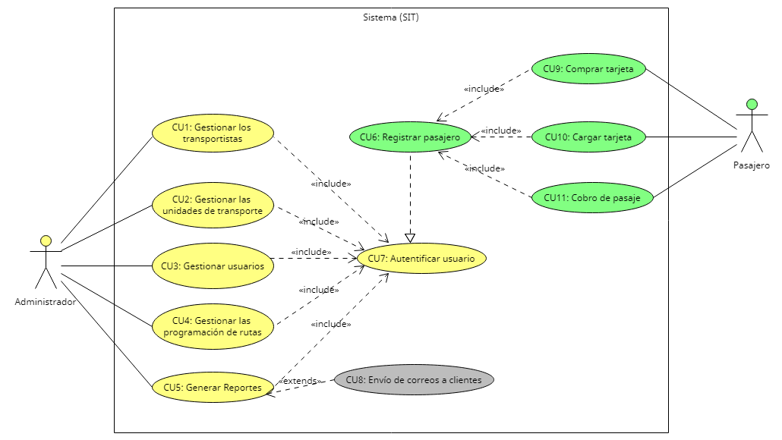

*Figura 18. Casos de Uso del Sistema*

|  |  |  |
| --- | --- | --- |
| Caso de Uso | CU1: Gestionar los Transportistas | |
| Usuario/Actor | Administrador | |
| Descripción | Este caso de uso realiza la administración de los transportistas autorizados para operar en las rutas del SIT. | |
| Precondición | El administrador se ha tenido que autentificar. | |
| Flujo Principal | **Paso** | **Acción** |
| **1.** | El administrador accede al sistema. |
| **2.** | El administrador selecciona la opción "Administrar Transportistas". |
| **3.** | El sistema muestra la lista de transportistas registrados. |
| **4.** | El administrador puede realizar las siguientes acciones:   * 1. Agregar un nuevo transportista, ingresando su información personal.   2. Modificar los datos de un transportista existente, incluyendo su información personal y ruta.   3. Eliminar un transportista del sistema. |
| **5.** | Fin del caso de uso. |
| Post Condición | Los datos de los transportistas han sido actualizados según las acciones del administrador. | |

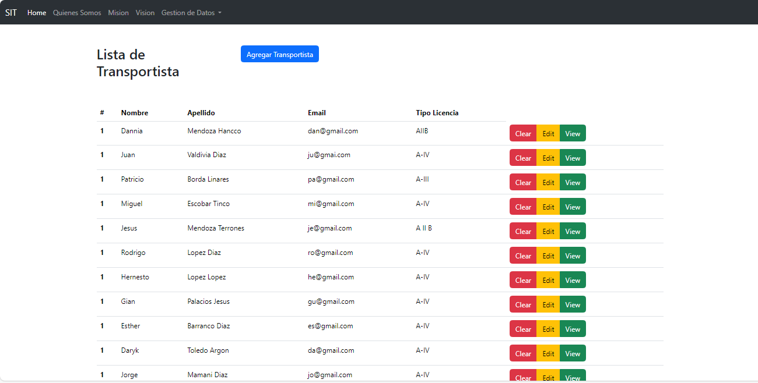

*Figura 19. Gestión de Transportistas*

|  |  |  |
| --- | --- | --- |
| Caso de Uso | CU2: Gestionar unidades de transporte | |
| Usuario/Actor | Administrador | |
| Descripción | Este caso de uso realiza la administración de las unidades de transporte asociadas a los transportistas autorizados. | |
| Precondición | El administrador se ha tenido que autentificar. | |
| Flujo Principal | **Paso** | **Acción** |
| **1.** | El Administrador accede al sistema |
| **2.** | El administrador selecciona la opción "Administrar Unidades de Transporte". |
| **3.** | El sistema muestra la lista de unidades de transporte registradas, asociadas a transportistas. |
| **4.** | El administrador puede realizar las siguientes acciones:   * 1. Agregar un nuevo transporte, ingresando su información (placa, marca, modelo, transportista asociado)   2. Modificar los datos de un transporte existente.   3. Eliminar un usuario del sistema. |
| **5.** | Fin del caso de uso. |
| Post Condición | Los datos de las unidades de transporte han sido actualizados según las acciones del administrador. | |

*Figura 19. Gestión de Unidad de Transporte*

*Figura 20. Registrar Vehículo*

|  |  |  |
| --- | --- | --- |
| Caso de Uso | CU3 Gestionar usuarios | |
| Usuario/Actor | Administrador | |
| Descripción | Este caso de uso realiza la administración de usuarios en el sistema. | |
| Precondición | El administrador se ha tenido que autentificar. | |
| Flujo Principal | **Paso** | **Acción** |
| **1.** | El administrador accede al sistema. |
| **2.** | El administrador selecciona la opción “Gestionar Usuarios” |
| **3.** | El sistema muestra la lista de usuarios registrados. |
| **4.** | El administrador puede realizar las siguientes acciones:   * 1. Agregar un nuevo usuario, ingresando su información personal y asignando un rol (administrador o pasajero).   2. Modificar los datos de un usuario existente, incluyendo su información personal y rol.   3. Eliminar un usuario del sistema.   4. Ver |
| **5.** | El administrador guarda los cambios realizados. |
| **6.** | Fin del caso de uso |
| Post Condición | Los datos de los usuarios han sido actualizados según las acciones del administrador. | |

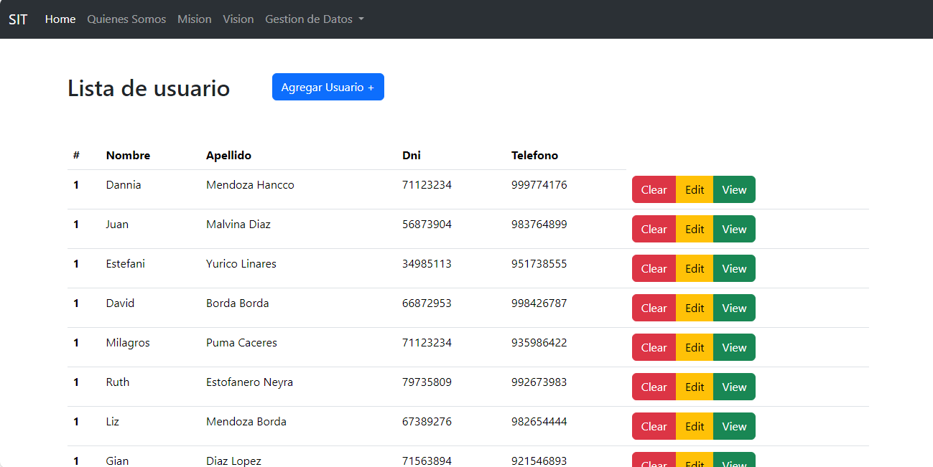

*Figura 21. Gestión de Usuario*

|  |  |  |
| --- | --- | --- |
| Caso de Uso | CU4 Gestionar la programación de rutas | |
| Usuario/Actor | Administrador | |
| Descripción | En este caso de uso realiza la gestión de rutas de las unidades de transporte autorizados que operan en el SIT. | |
| Precondición | El administrador se ha tenido que autentificar. | |
| Flujo Principal | **Paso** | **Acción** |
| **1.** | El administrador accede al sistema. |
| **2.** | El administrador selecciona la opción Gestionar rutas |
| **3.** | El sistema muestra las rutas aprobadas del SIT. |
| **4.** | El administrador puede agregar, modificar o eliminar las rutas. |
| **5.** | El administrador puede seleccionar las rutas que puedan operar según el día |
| **6.** | Fin del caso de uso |
| Post Condición | Las rutas de SIT han sido actualizadas según el criterio de la administración. | |

*Figura 22. Gestión de Programación de Rutas*

*Figura 23. Registro de Rutas*

|  |  |  |
| --- | --- | --- |
| Caso de Uso | CU5: Generar Reportes | |
| Usuario/Actor | Administrador | |
| Descripción | En este caso de uso se generan los reportes según los criterios seleccionados. | |
| Precondición | El administrador se ha tenido que autentificar. | |
| Flujo Principal | **Paso** | **Acción** |
| **1.** | El administrador accede al sistema. |
| **2.** | El administrador selecciona la opción “Generar Reportes” |
| **3.** | El sistema muestra los diversos criterios para generar los reportes. |
| **4.** | El sistema genera la graficas según los criterios seleccionados. |
| **5.** | El sistema muestra la opción de generar pdf. |
| **6.** | Fin del caso de uso |
| Post Condición | El reporte fue creado exitosamente según el criterio del administrador. | |

*Figura 24. Generar Reportes*

|  |  |  |
| --- | --- | --- |
| Caso de Uso | CU6: Registrar pasajero | |
| Usuario/Actor | Pasajero | |
| Descripción | Este caso de uso realiza el registro del pasajero con sus datos personales. | |
| Precondición | No Aplica | |
| Flujo Principal | **Paso** | **Acción** |
| **1.** | El pasajero accede al sistema. |
| **2.** | El pasajero selecciona la opción "Registrarse”. |
| **3.** | El sistema presenta un formulario de registro. |
| **4.** | El cliente llena los campos de registro con la información solicitada (nombre, apellidos, DNI, dirección, celular, email, usuario y contraseña). |
| **5.** | El pasajero clickea en el botón para registrar. |
| **6.** | El sistema valida los datos ingresados y brinda el acceso. |
| **7.** | El pasajero recibe un correo de confirmación. |
| **8.** | Fin del caso de uso. |
| Post Condición | El pasajero ha sido registrado en el sistema y puede utilizar su usuario y contraseña para acceder y utilizar los servicios brindaos del SIT. | |

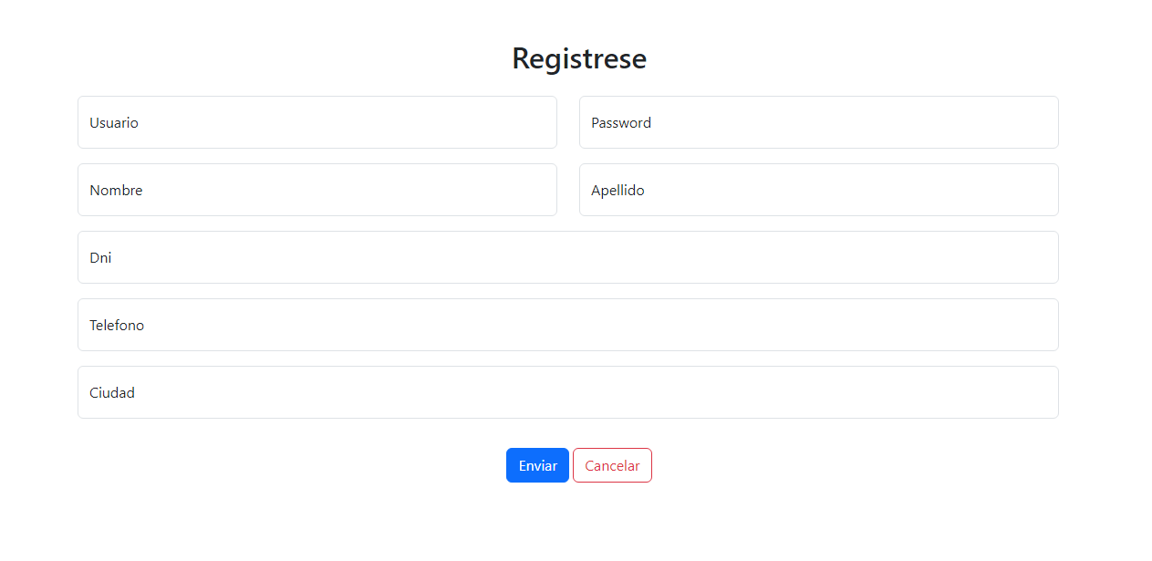

*Figura 25. Registro de Pasajero*

|  |  |  |
| --- | --- | --- |
| Caso de Uso | CU7 Autentificar usuario | |
| Usuario/Actor | Administrador | |
| Descripción | En este caso de uso el administrador se autentifica en el sistema. | |
| Precondición | El administrador debe contar con un usuario y contraseña para permitir el Loguin. | |
| Flujo Principal | **Paso** | **Acción** |
| **1.** | El administrador debe contar con un usuario y contraseña generado previamente por el área de TI. |
| **2.** | El administrador selecciona la opción “Iniciar Sesión” |
| **3.** | El administrador ingresa usuario y contraseña. |
| **4.** | El administrador da clickea en el botón para Ingresar. |
| **6.** | Fin del caso de uso |
| Post Condición | El administrador debe contar un usuario y contraseña previamente generado por el área de TI. | |

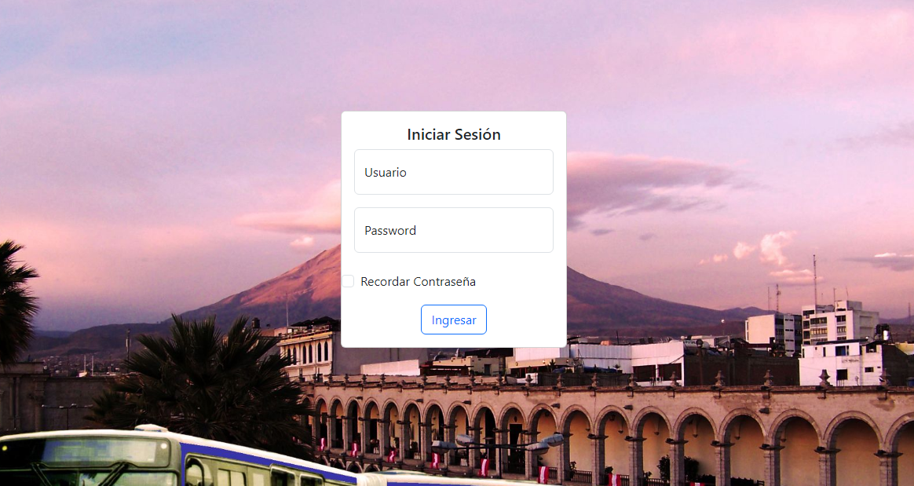

*Figura 26. Autentificar Usuario*

|  |  |  |
| --- | --- | --- |
| Caso de Uso | CU8 Enviar correos a clientes | |
| Usuario/Actor | Administrador | |
| Descripción | En este caso de uso se realiza el envío de correos a los clientes. | |
| Precondición | El administrador se ha tenido que autentificar. | |
| Flujo Principal | **Paso** | **Acción** |
| **1.** | El administrador ingresa al sistema. |
| **2.** | El administrador selecciona la opción “Enviar correo” |
| **3.** | El administrador ingresa el correo de la persona a la cual se le envía el reporte. |
| **4.** | El administrador presiona el botón enviar. |
| **6.** | Fin del caso de uso |
| Post Condición | El correo fue enviado exitosamente. | |

*Figura 27. Enviar Correo*

|  |  |  |
| --- | --- | --- |
| Caso de Uso | CU9 Comprar Tarjeta | |
| Usuario/Actor | Pasajero | |
| Descripción | El pasajero compra una tarjeta para acceder a los servicios de transporte. | |
| Precondición | El pasajero debe haber iniciado sesión. | |
| Flujo Principal | **Paso** | **Acción** |
| **1.** | El caso de uso empieza cuando el pasajero selecciona "Comprar Tarjeta". |
| **2.** | El sistema muestra los detalles del pago. |
| **3.** | El pasajero llena los datos para realizar la compra (número de tarjeta, fecha de caducidad, titular de la tarjeta, cvv). |
| **4.** | El cliente selecciona "realizar compra". |
| **6.** | Fin del caso de uso. |
| Post Condición | Se genera un nuevo registro de una tarjeta con su código. | |
| Flujo Alternativo | El sistema limpia todos los campos al seleccionar "cancelar". | |

*Figura 28. Compra de Tarjeta*

|  |  |  |
| --- | --- | --- |
| Caso de Uso | CU10 Carga de tarjeta | |
| Usuario/Actor | Pasajero | |
| Descripción | El pasajero carga la tarjeta con saldo adicional para poder efectuar los pagos. | |
| Precondición | El pasajero debe haber iniciado sesión. | |
| Flujo Principal | **Paso** | **Acción** |
| **1.** | El caso de uso empieza cuando el pasajero selecciona "Carga de Tarjeta". |
| **2.** | El sistema muestra los detalles de carga. |
| **3.** | El pasajero llena los datos para cargar la tarjeta (Código de la tarjeta, monto, numero de la tarjeta de crédito). |
| **4.** | El pasajero selecciona "realizar carga". |
| **6.** | Fin del caso de uso |
| Post Condición | Se actualiza el saldo de la tarjeta con el monto ingresado. | |
| Flujo Alternativo | El sistema limpia todos los campos al seleccionar "cancelar". | |

*Figura 29. Cargar Tarjeta*

|  |  |  |
| --- | --- | --- |
| Caso de Uso | CU11 Cobro de Pasaje | |
| Usuario/Actor | Pasajero | |
| Descripción | El pasajero realiza el pago por medio de la tarjeta. | |
| Precondición | El pasajero debe haber iniciado sesión. | |
| Flujo Principal | **Paso** | **Acción** |
| **1.** | El caso de uso empieza cuando el pasajero selecciona "Cobro de pasaje" |
| **2.** | El sistema muestra los detalles del pago con tarjeta. |
| **3.** | El pasajero llena el campo de código de tarjeta. |
| **4.** | Si el pasajero selecciona uno de los items de "seleccionar ruta de destino"   * 1. El sistema muestra el monto correspondiente. |
| **5.** | El pasajero selecciona "pagar servicio". |
| **6.** | Fin del caso de uso. |
| Post Condición | El saldo de la tarjeta disminuye por el servicio brindado. | |
| Flujo Alternativo | El sistema limpia todos los campos al seleccionar "cancelar". | |

*Figura 30. Cobro de Pasaje*

# **ANEXOS**

# **PROJECT CHARTER**

**1. NOMBRE DE PROYECTO**

Desarrollo de una aplicación Web para automatizar los procesos en el Sistema Integrado de Transportes (SIT) en la ciudad de Arequipa.

**2. DESCRIPCIÓN DEL PROYECTO**

El siguiente proyecto está dirigido para la Municipalidad de Arequipa, tiene como objetivo automatizar los procesos operativos del SIT en Arequipa, mediante un aplicativo web, mejorar la eficiencia, seguridad y sostenibilidad del transporte público. Además, el proyecto pretende establecer un sistema efectivo de seguimiento de los pagos a los transportistas y la creación de informes que faciliten la gestión y supervisión del SIT. El proyecto estará a cargo de los alumnos de la carrera de Ingeniería de Sistemas e Informática de la Universidad Tecnológica del Perú, el tiempo de desarrollo del proyecto se realizará dentro del plazo estimado, es decir desde el 14 de agosto del 2023 al 11 de diciembre del 2023.

**3. DEFINICIÓN DEL PRODUCTO**

* 1. **CARACTERÍSTICAS DEL SISTEMA**

|  |  |  |
| --- | --- | --- |
| CAR-01 | El sistema debe permitir el registro de trabajadores, clientes. | Alta |
| CAR-02 | El sistema debe permitir que los administradores administren sus servicios, personal y rutas. | Alta |
| CAR-03 | El sistema debe permitir el control de cobros y recaudación. | Alta |
| CAR-04 | El sistema debe permitir generar análisis de datos y reportes | Alta |
| CAR-5 | El sistema debe soportar gran cantidad de usuarios conectados. | Alta |
| CAR-6 | El sistema debe asegurar la privacidad de los datos ingresados por los usuarios | Alta |
| CAR-7 | El sistema debe ser responsive | Baja |
| CAR-8 | El sistema debe de tener un tiempo corto de respuesta | Media |

**3.2. ALCANCE**

|  |  |  |
| --- | --- | --- |
| **Número de entrega** | **Tema principal** | **ID de características a incluir** |
| **1.0** | Funcionalidad de perfil cliente externo | CAR-01,CAR-03, CAR-05, CAR-07 |
| **2.0** | Desarrollo de sistema de cliente interno | CAR-02, CAR-04, CAR-06  CAR-08 |

1. **DEFINICIÓN DEL PROYECTO**
   1. **OBJETIVOS DEL PROYECTO**

**OBJETIVO GENERAL**

Diseñar y crear una Aplicación Web que permita gestionar de manera eficiente la experiencia en los medios de transportes públicos, facilitando la información a los pasajeros y conductores de las rutas y horarios disponibles con la finalidad de mejorar la movilidad urbana.

**OBJETIVOS ESPECÍFICOS**

* Desarrollar una interfaz gráfica que sea agradable y de fácil uso para los usuarios.
* Implementar el acceso y control de los distintos tipos de usuarios (pasajeros, transportistas, administradores).
* Generar un sistema de reportes destinados a los pagos de los transportistas, servicio por pasajeros y resumen de servicios por fecha.
* Diseñar una estructura que permita vincular las rutas con los buses.

1. **EQUIPO DE TRABAJO**

|  |  |
| --- | --- |
| **Cargo** | **Función** |
| Jefe de proyecto  (Martin Milton Medina Menacho) | * Supervisar y coordinar las fases del proyecto. * Responsable de la planificación, ejecución y control del proyecto. * Establece la comunicación con los stakeholders y toma decisiones. |
| Desarrollador Backend  (Anthony Gutierrez Medina) | * Realiza la lógica del lado del servidor. * La incorporación de elementos de seguridad adecuados y preparados para el futuro y la supervisión de su funcionalidad permanente. * La implementación de aplicaciones de almacenamiento de datos y el mantenimiento de su eficacia. |
| Desarrollador Frontend  (Jakheline Dannia Mendoza Hancco) | * Traducir el diseño al lenguaje de programación. * Desarrollar la parte visual y estructura de un site o app web, además de mantener y optimizar sitios y apps web e interfaces de usuario. * Ocuparse de los componentes externos del site o app web y gestionar el flujo de trabajo del software. |
| Arquitecto de Software  (Jakheline Dannia Mendoza Hancco) | * El arquitecto establece patrones de diseño y estándares de codificación que guían a los desarrolladores en la creación de soluciones coherentes y de alta calidad. * El arquitecto diseña sistemas que sean capaces de manejar cargas de trabajo crecientes y que tengan un buen rendimiento. * Asegurar que los sistemas sean robustos, escalables, mantenibles y cumplan con los requisitos funcionales y no funcionales. |
| Desarrollador de base de datos  (Anthony Gutierrez Medina) | * Diseña la estructura de la base de datos siguiendo los requisitos del sistema. * Utiliza técnica de modelado de datos para visualizar la estructura de datos. |
| Diseñador del sistema  (Martin Milton Medina Menacho) | * Generar el diseño arquitectónico y diseño detallado del sistema, basándose en los requisitos. * Generar prototipos rápidos del sistema (con analistas y programadores) para chequear los requisitos. * Generar el documento de diseño arquitectónico de software (DDA), y mantenerlo actualizado durante el proyecto. * Velar porque el producto final se ajuste al diseño realizado (funciones de Téster). |
| Tester  (Jakheline Dannia Mendoza Hancco) | * Supervisar aplicaciones y sistemas de software. * Llevar a cabo pruebas de estrés, pruebas de rendimiento, pruebas funcionales y pruebas de escalabilidad. * Escribir y ejecutar scripts de prueba. * Realizar pruebas manuales y automatizadas. * Pruebas en diferentes entornos, incluyendo web y móvil. * Escribir informes de fallos. |
| Analista de sistema  (Martin Milton Medina Menacho) | * Identifica fallas y propone soluciones * Crea la documentación del proyecto * Se asegura de la calidad y mejora continua de la arquitectura. |

* 1. **RECURSOS Y PRESUPUESTO**

|  |  |  |
| --- | --- | --- |
| **Recursos del Software** | |  |
| **Recurso** | **Costo unitario** | **Costo Total** |
| Windows 10 | S/45.00 | S/135.00 |
| Open Project | S/0.00 | S/0.00 |
| Bizagi | S/0.00 | S/0.00 |
| Office 365 | S/100 | S/300.00 |
| Balsamic | S/275.25 | S/275.20 |
| Windows  SQL Server | S/0.00 | S/0.00 |
| Netbeans | S/0.00 | S/0.00 |
| Zoom | S/0.00 | S/0.00 |
| **Costo Total** | | **S/710.20** |

|  |  |  |  |  |
| --- | --- | --- | --- | --- |
| **Recursos del Hardware** | | | | |
| **Recurso** | **Descripción** | **Cantidad** | **Costo unitario** | **Costo Total** |
| Computadora | Intel core i7-11ma gen / 16GB RAM / 500GB SSD | 3 | 2500 | S/7,500 |
| Impresora | Impresora multifuncional EPSON | 1 | 590 | S/590 |
| **Costo Total** | | | | **S/8,090** |

|  |  |  |  |
| --- | --- | --- | --- |
| **Recursos Humanos** | | | |
| **Rol** | **Salario mensual** | **Meses** | **Costo Total** |
| Jefe de Proyectos | S/6,000.00 | 4 | S/20,000.00 |
| Arquitecto de Software | S/5,000.00 | 1 | S/5,000.00 |
| Desarrollador de Base de Datos | S/4,000.00 | 1 | S/4,000.00 |
| Diseñador de Sistema | S/3,000.00 | 1 | S/3,000.00 |
| Desarrollador Frontend | S/3,000.00 | 2 | S/6,000.00 |
| Desarrollador Backend | S/3,000.00 | 2 | S/6,000.00 |
| Analista de Software | S/3,500.00 | 2 | S/7,000.00 |
| Téster | S/2,500.00 | 1 | S/2,500.00 |
| **Costo total** | | | **S/53,500.00** |

|  |  |  |  |
| --- | --- | --- | --- |
| **Recursos por Servicio** | | | |
| **Recurso** | **Costo mensual** | **Meses** | **Costo Total** |
| Luz | S/150.00 | 4 | S/600.00 |
| Internet | S/120.00 | 4 | S/480.00 |
| **Costo total** | | | **S/1,080.00** |

|  |  |  |  |  |
| --- | --- | --- | --- | --- |
| **Recurso de Inmueble** | | | | |
| **Recurso** | **Descripción** | **Cantidad** | **Costo unitario** | **Costo Total** |
| Mesa | Mesa de madera | 3 | S/200.00 | S/600.00 |
| **Costo Total** | | | | **S/600.00** |

|  |  |
| --- | --- |
| **TOTAL DE COSTOS** | |
| Recursos del Software | S/710.20 |
| Recursos del Hardware | S/8,090.00 |
| Recursos Humanos | S/53,500.00 |
| Recursos por Servicio | S/1,080.00 |
| Recurso de Inmueble | S/600.00 |
| **Total** | **S/ 63,980.20** |

1. **CRONOGRAMA DE ACTIVIDADES**

|  |  |  |  |
| --- | --- | --- | --- |
| Nombre de tarea | Duración | Comienzo | Fin |
| Project Charter 1 | 9 días | lun 14/08/23 | jue 24/08/23 |
| Nombre del proyecto | 1 día | lun 14/08/23 | lun 14/08/23 |
| Descripción del proyecto | 1 día | lun 14/08/23 | lun 14/08/23 |
| Definición del producto | 1 día | lun 14/08/23 | lun 14/08/23 |
| Definición del proyecto | 1 día | lun 14/08/23 | lun 14/08/23 |
| Modelo Lean Canvas | 8 días | mar 15/08/23 | jue 24/08/23 |
| **CAPÍTULO 2 - ASPECTOS GENERALES** | 15 días | jue 24/08/23 | mié 13/09/23 |
| 2.1 Definición del problema | 4 días | jue 17/08/23 | mar 22/08/23 |
| Descripción del problema | 1 día | mié 23/08/23 | mié 23/08/23 |
| Diagramas de procesos de negocio | 2 días | jue 24/08/23 | vie 25/08/23 |
| **2.2 Planteamiento de alternativas de solución** | 6 días | sáb 26/08/23 | vie 01/09/23 |
| Alternativa de Solución Nº1 | 2 días | sáb 26/08/23 | lun 28/08/23 |
| Alternativa de Solución Nº2 | 2 días | sáb 26/08/23 | lun 28/08/23 |
| Alternativa de Solución Nº3 | 2 días | sáb 26/08/23 | lun 28/08/23 |
| 2.3 Definición de objetivos | 5 días | dom 27/08/23 | jue 31/08/23 |
| Objetivo general y específicos | 1 día | vie 01/09/23 | vie 01/09/23 |
| Alcances y limitaciones | 1 día | vie 01/09/23 | vie 01/09/23 |
| Justificación | 1 día | vie 01/09/23 | vie 01/09/23 |
| Estado del arte | 2 días | vie 01/09/23 | lun 04/09/23 |
| **CAPÍTULO 3 - MARCO TEÓRICO** | 2 días | sáb 02/09/23 | lun 04/09/23 |
| 3.1 Fundamento teórico | 2 días | sáb 02/09/23 | lun 04/09/23 |
| **CAPÍTULO 4 - DESARROLLO DE LA SOLUCIÓN** | 42 días | mar 05/09/23 | mié 01/11/23 |
| 4.1 Análisis del sistema | 1 día | mar 05/09/23 | mar 05/09/23 |
| Requisitos funcionales | 1 día | mar 05/09/23 | mar 05/09/23 |
| 4.2 Diseño del sistema | 69 días | mié 06/09/23 | lun 11/12/23 |
| Casos de uso | 2 días | mié 06/09/23 | jue 07/09/23 |
| Modelo conceptual | 1 día | vie 08/09/23 | vie 08/09/23 |
| Diseño de las clases | 1 día | sáb 09/09/23 | sáb 09/09/23 |
| Modelado de la Base de datos | 2 días | dom 10/09/23 | lun 11/09/23 |
| Modelo Entidad Relación | 1 día | mar 12/09/23 | mar 12/09/23 |
| Diseño Físico | 1 día | mié 13/09/23 | mié 13/09/23 |
| diseño base de datos | 15 días | jue 14/09/23 | mié 04/10/23 |
| diseño frontend | 20 días | jue 05/10/23 | mié 01/11/23 |
| diseño backend | 20 días | jue 02/11/23 | mié 29/11/23 |
| pruebas | 4 días | mié 29/11/23 | lun 04/12/23 |
| implementación | 5 días | mar 05/12/23 | lun 11/12/23 |

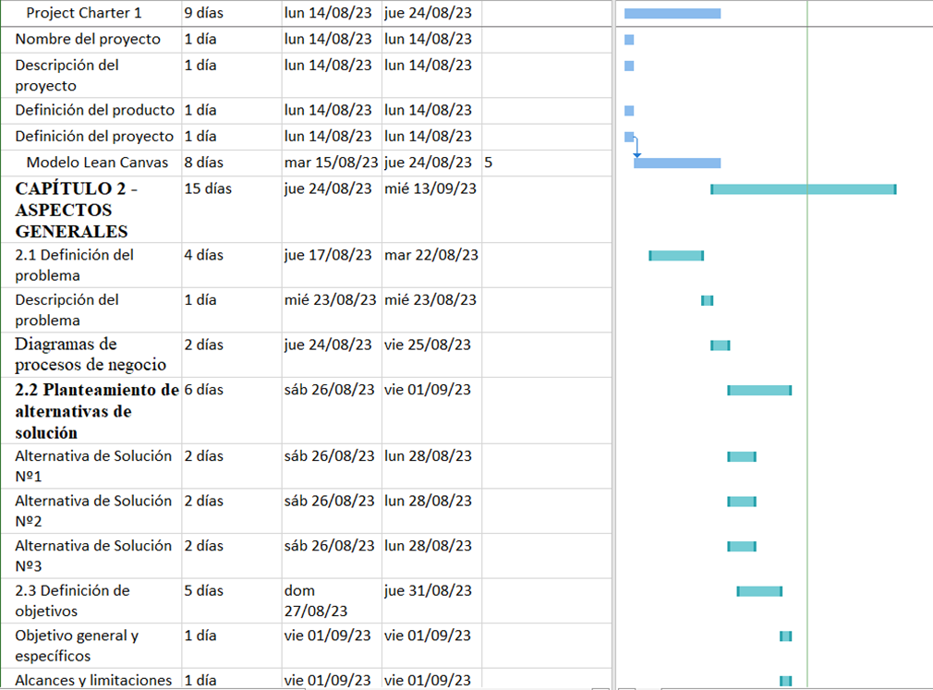

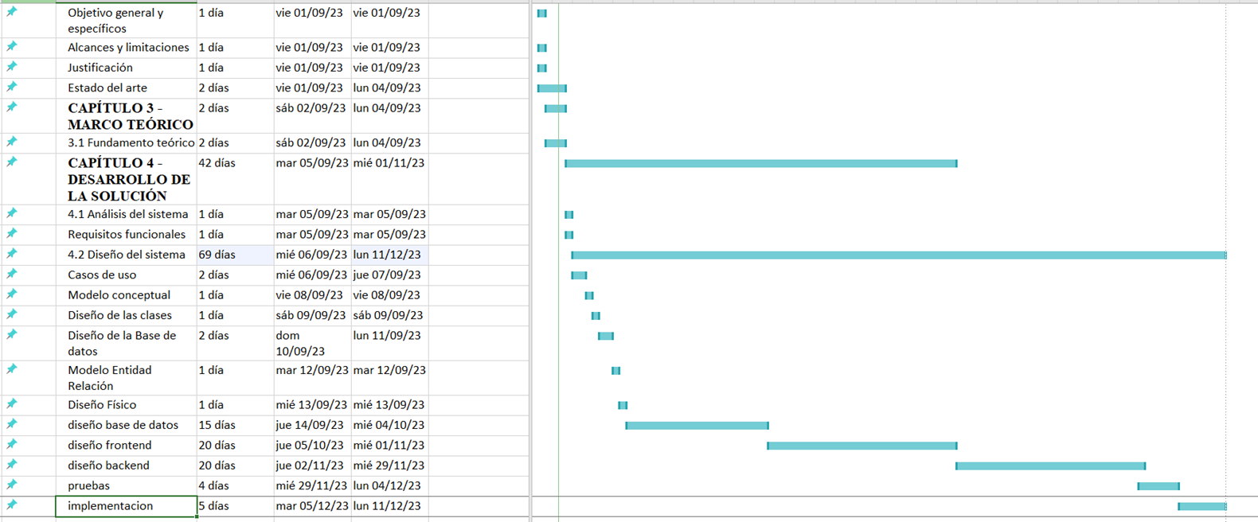

1. **CRONOGRAMA DE HITOS DEL PROYECTO**

|  |  |
| --- | --- |
| **CRONOGRAMA DE HITOS DEL PROYECTO** | |
| **Hito o Evento Significativo** | **Fecha Programada** |
| Inicio del proyecto | 14 de agosto |
| Creación del modelo Lean Canvas y BPMN | 17 de agosto al 24 de agosto |
| Culminación del plan de proyecto | 24 de agosto al 4 de septiembre |
| Finalización de la interfaz gráfica del usuario | 5 de octubre al 1 de noviembre |
| Culminación de la base de datos | 02 noviembre al 29 de noviembre |
| Pruebas | 29 de noviembre al 04 de diciembre |
| Finalización del proyecto | 11 de diciembre |

# **MODELO LEAN CANVAS**

|  |  |  |  |  |
| --- | --- | --- | --- | --- |
| **Problemas**  Procesos manuales y la falta de automatización causan lentitud e ineficiencia en la gestión del SIT.  Falta de ubicación clara para paraderos y planificación irregular de rutas resultan en confusión y demoras para los pasajeros.  Coordinación y automatización insuficientes llevan a atención al cliente deficiente y una experiencia insatisfactoria debido a información limitada y horarios impredecibles.  **Alternativas**  ·         Transporte público en combis o custer.  ·         Colectivos en taxis.  ·         Automóvil propio. | **Solución**  - Usar sistemas automáticos para tarifas, horarios y seguimiento de vehículos, y aplicaciones móviles para pagos y datos en tiempo real.  - Analizar tráfico para ubicar paradas clave, crear rutas eficientes y comunicarlas claramente con señales y apps móviles.  - Establecer atención ágil, recoger opiniones de usuarios y proporcionar información actualizada en paradas y apps móviles. | **Propuesta de valor**  Nuestra propuesta se centra en la creación de una solución tecnológica que automatice el proceso de pago y control en el SIT de Arequipa, mejorando la eficiencia, seguridad y sostenibilidad del transporte público para los pasajeros. | **Ventaja Competitiva**  -Diseño intuitivo y facilidad de uso, incluso para usuarios no tecnológicos.  - Garantiza viajes rápidos con transportistas autorizados y de confianza.  - Transacciones rápidas.  - Control Y Monitoreo Del Servicio.  - Mejora continua para adaptarse a las necesidades cambiantes. | **Segmento de clientes**  - La municipalidad de Arequipa y las entidades involucradas en la gestión del transporte.  - Usuarios del transporte público en Arequipa.  - Transportistas autorizados. |
| **Métricas claves**  -Encuestas en el aplicativo del servicio brindado al cliente  -Puntuación en escala para reconocer la calidad de servicio  -Encuestas dirigido a los transportistas  -Tener un apartado para las sugerencias que soliciten los clientes  -Cantidad de usuarios registrados en la aplicación.  -Volumen de tarjetas vendidas y montos recargados. | **Canales**  -Publicidad en páginas y plataformas de redes sociales.  -Afiches y anuncios por la ciudad.  - Organizar una feria con los detalles del servicio.  - Software para recargas, consultas de rutas y horarios.  - Plataforma web para la administración de rutas y permisos.  - Equipos de carga y lectores de tarjetas en lugares estratégicos. |
| **Estructura de coste**   * Inmobiliario * Estrategias De Marketing * Servicios públicos (Luz, Agua, Internet) * Infraestructura Tecnológica Y Servidores. * Licencias Para Software. * Desarrollo De Software Y Diseño De Interfaces. * Mantenimiento Progresivo De La Pagina * Gastos Operativos Y De Soporte Del Sistema. | | | **Fuentes de Ingreso**   * Tarifas de licencia y suscripción para transportistas autorizados. * Cantidad de tarjetas solicitadas por los usuarios. * Comisiones por recargas de tarjetas realizadas a través de la aplicación. * Ingresos derivados de las tarifas de transporte. | |